SCIENCES

Nom : ………………………… Classe: ………… Date: …… /……/ ……
Prénom : ………………………
Évaluation :
Compétences : …… / 20

DOC : 2 biotopes en forêt
Sous-bois  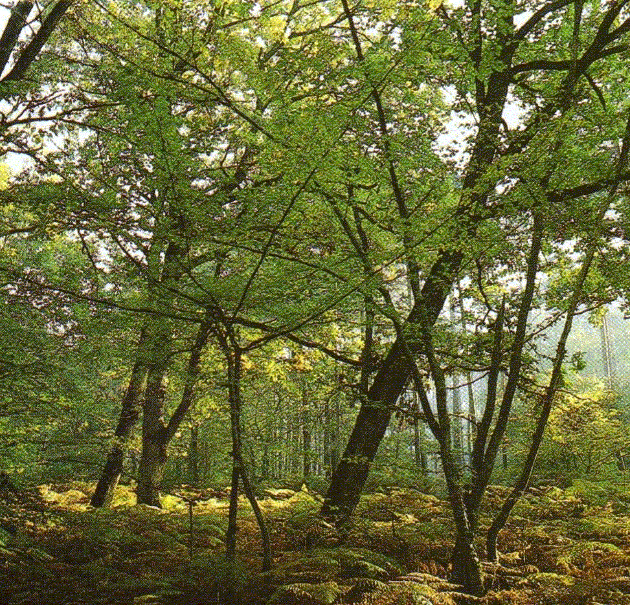 | Clairière  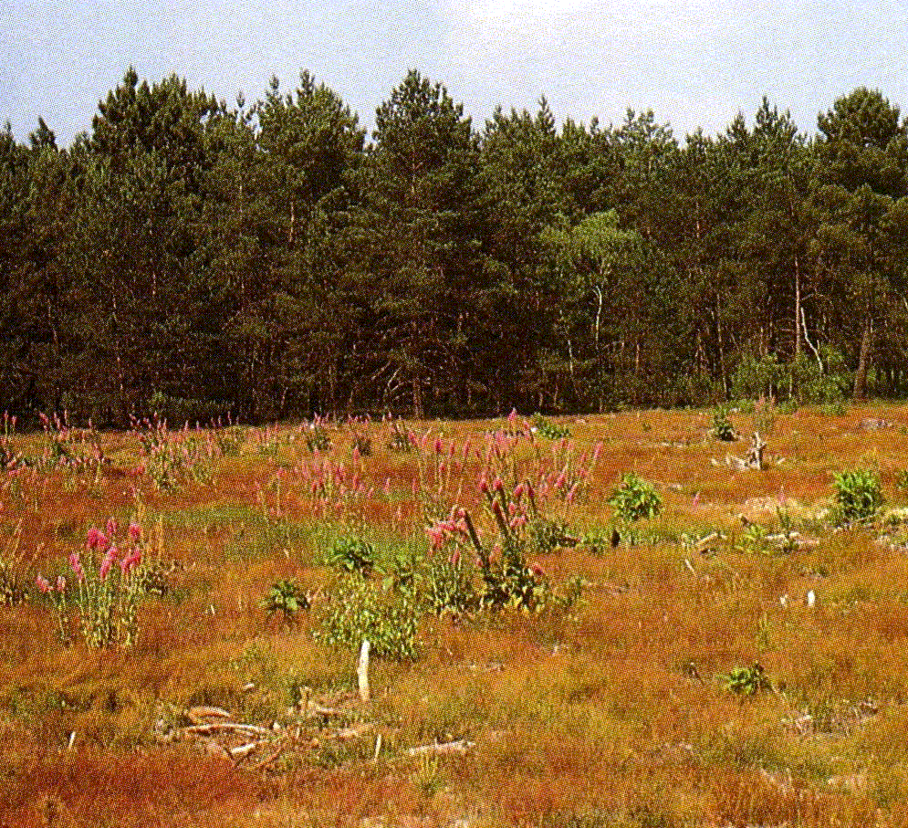
Sciences de la vie et de la terre (6è), édition Belin
Voici, pour une même surface et pour un certain nombre d’espèces végétales, le nombre d’individus rencontrés :

Zones  Végétaux | Sous-bois | Clairière
Ronces  Bruyère | 22  - | 20  110
Muguet  Jacinthe des bois | 3  4 | -  -
Le tableau ci-dessous reprend deux facteurs physiques (température et éclairement) dans les deux biotopes, un jour d’été à midi :

Zones  Éléments du milieu | Sous-bois | Clairière
Température relevée à midi | 12°C | 25°C
Éclairement relevé à midi (max. 100%) | 65% | 100%

… / 4 | - Compare ces facteurs (caractéristiques) physiques dans les deux biotopes.  - Sous-bois :  - Clairière :
… / 6 | - Comment expliquer que la clairière est un milieu physique plus sec que le sous-bois ?
… / 3 | - A quels stimuli les plantes reprises dans le tableau pourraient-elles être sensibles ?
… / 2 | - Caractérise le milieu physique favorable au développement du muguet et la jacinthe des bois.
… / 2 | - Caractérise le milieu physique favorable au développement de la bruyère ?
… / 3 | - En quoi les ronces semblent-elles différentes des trois autres plantes ?

